ПАСПОРТ
Анкерные столбики линейки «ПОСТ» от ТМ KROK

- Общие сведения

Анкерные столбики «ПОСТ» — анкерные устройства (anchor device), которые предназначены для установки и закрепления на монтажных горизонтах, потолочных, наклонных или стеновых плоскостях на постоянное или длительное время.
Анкерные столбики (далее – изделия) могут быть или самостоятельными структурными анкерными узлами для присоединения средств индивидуальной защиты от падения с высоты (СИЗ), или являться компонентами страховочных систем защиты от падения с высоты (анкерных линий или «линий жизни»).

- Технические характеристики и принцип работы

Анкерные столбики линейки «ПОСТ» конструктивно состоят из собственно столбика и монтажной плиты (к которой столбик приварен) для присоединения к монтажному горизонту (рис.1б).
В случае необходимости присоединения к стальной плоскости силовой балки самого столбика отдельно от монтажной плиты, имеется исполнение столбика без монтажной плиты, но с подпяточной пластиной-заглушкой для осуществления сварки самостоятельно при монтаже анкерных точек.
В случае необходимости закрепления анкерного столбика на положенном месте силовой балки плиты без использования сварки, то необходимо использовать ответную плиту столбика и соответствующей длины резьбовые шпильки с крепёжными метизами.
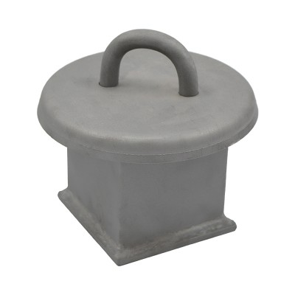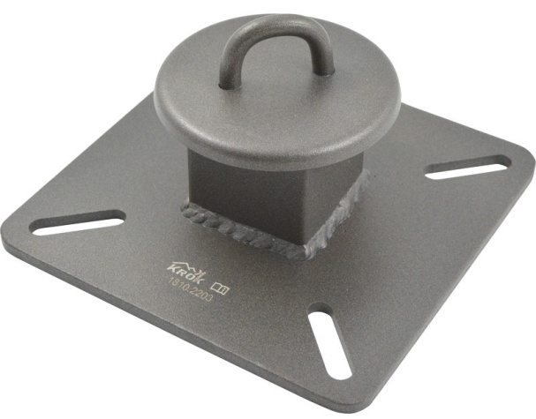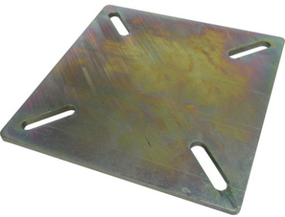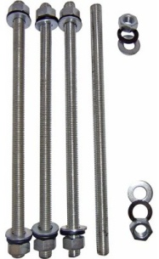
Рис.1. Анкерные столбики линейки «ПОСТ»: слева с подпяточной пластиной; далее – с монтажной плитой; унифицированная монтажная плита; крепжные шпильки и метизы.

Внимание! Монтажные плиты (и столбика, и ответная) по умолчанию поставляются унифицированного размера с диагонально расположенными присоединительными пазами для охвата как можно большее количество стандартных металлопрофилей. При необходимости установить анкерный столбик на балку бОльшего размера, для поставки потребителю, изготавливаются плиты соответствующего размера.
Об этом, как и о других технических требованиях, необходимо написать в опциональном окне «Пожелания», указав типоразмеры присоединительной балки и состав и толщины накрытий монтажных горизонтов, если они имеются.
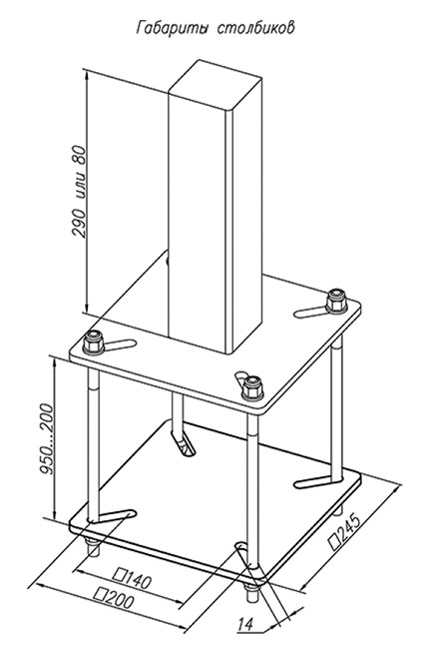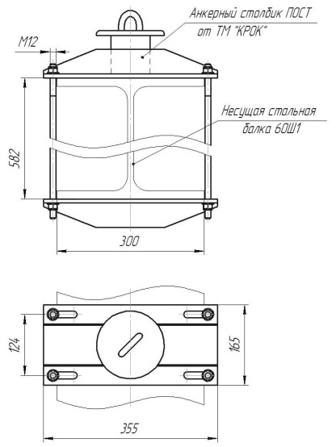
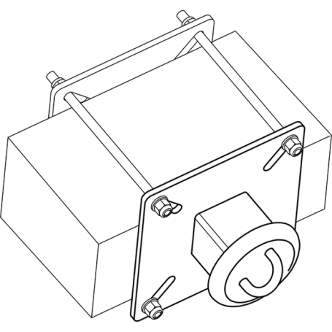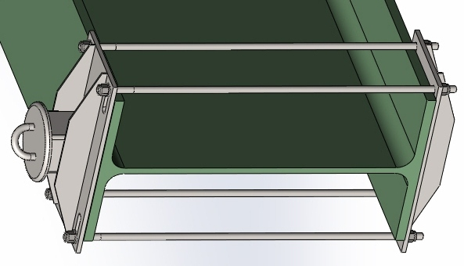

Рис.1. Анкерные столбики линейки «ПОСТ» обычной, унифицированной серии (слева) и специально изготовленные для широких балок (справа).

Анкерные столбики линейки «ПОСТ» имеют два основных типоразмера высоты (длины): 80 и 290 мм. При этом короткие столбики в названии дополнительное словосочетание: «потолочно-стеновые» или аббревиатуру «ПС». Они обычно устанавливаются, как видно из названия, либо на стенах, либо на потолках. На горизонтах под ногами пользователя обычно используются столбики длинные, т.к. заставляют пользователя меньше наклоняться.
Исключения составляют анкерные столбики для прикрепления к профнастилам (они имеют длину около 100мм) и «ПОСТ-7» с высоким верхним вылетом (возвышением) столбика над монтажным горизонтом (около 1,1м) с возможностью закрепления на балках широкого размерного диапазона.
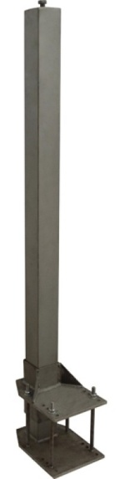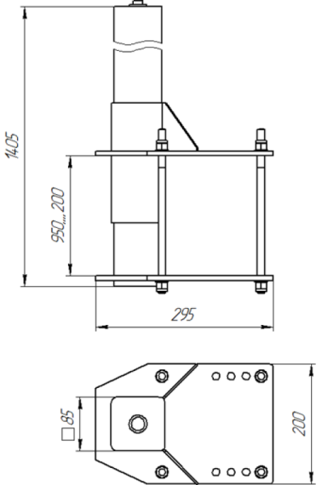
Рис.1. Анкерный столбик «ПОСТ-7».

Анкерные столбики «ПОСТ-7» и предназначены в первую очередь для ограждения зоны работы, выполняемые на площадках с защитными ограждениями высотой 1,1 м и более. А высота столбиков для профнастила ограничена прочностью самого профнастила.

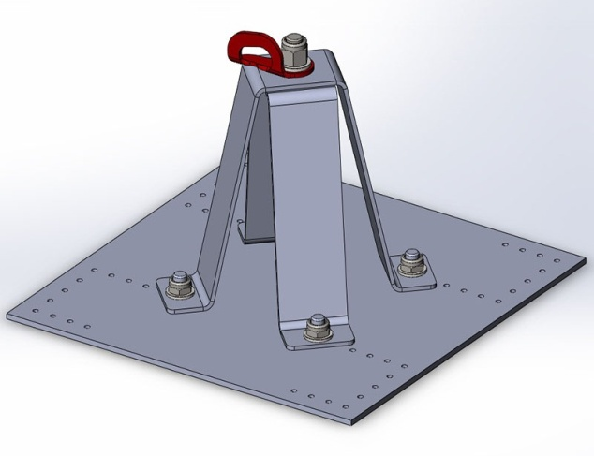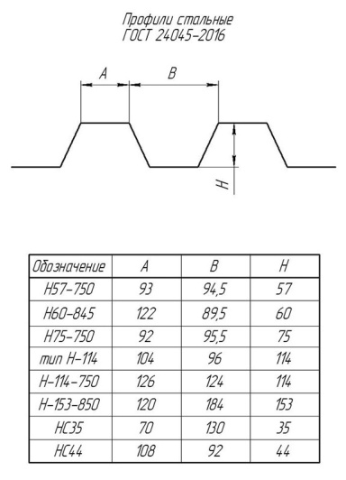
Рис.1. Анкерный столбик для профнастила и таблица типоразмеров профилей.

Анкерный «ПОСТ для профнастила» — разработан специально для оборудования горизонтальных систем страховки на крышах зданий и сооружений, имеющих покрытие из тонкого профнастила или сендвич-панелей из профнастила.
Закрепляется плита основания «ПОСТа» на профнастиле посредством стандартных 4-х мм заклёпок заклёпочного пистолета.
В центре плиты на четырёх резьбовых шпильках закреплён съёмный ажурный столбик (башна ПОСТа) с анкерной проушиной, также съёмной. Вместо проушины может быть легко установлен иной оголовок из ассортимента ТМ «КРОК».
Плита основания анкерного поста имеет ряд отверстий (под заклёпку диаметром 4 мм) совместимый с длиной волны профнастилов большинства типоразмеров. При необходимости возможно заказать размещение отверстий под индивидуальный типоразмер профнастила.
Башня ПОСТа при рывке с усилием более 6 кН — деформируется и частично гасит энергию рывка. (После такой деформации башня заменяется на новую). Пластина же выдерживает воздействие с силой 24 кН, что позволяет использование таких ПОСТов при построении не только удерживающих от падения систем, но и страховочных – останавливающих падение.
Короткие столбики типа «ПС» не имеют рёбер жёсткости, а из длинных, те, что без рёбер, имеют низкий предел рабочей нагрузки (после которого начинается неупругая деформация столбика). Высокие столбики с рёбрами жёсткости имеют этот показатель выше. На это надо обращать внимание при построении страховочных систем разных предназначений: удерживающая, позиционирующая или страховочная.
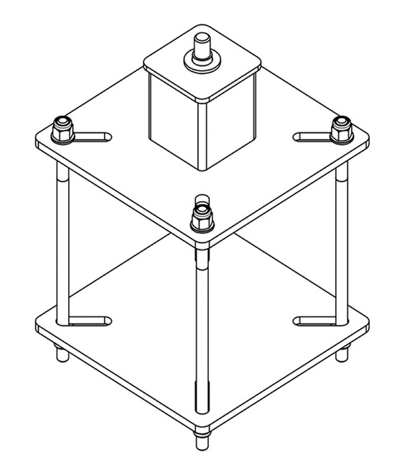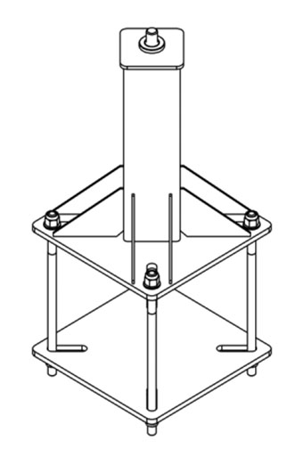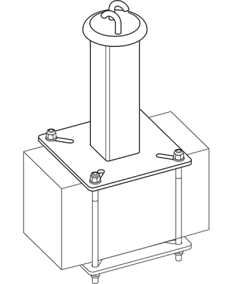
Рис.1. Анкерные столбики: «короткий» (слева) и «длинный» (справа) с рёбрами жесткости и без них.

Оголовки столбиков имеют различные исполнения в зависимости от вида присоединительного элемента (точки крепления), который(ая) выбирается потребителем самостоятельно в зависимости от необходимого способа закрепления анкерной направляющей или удерживающего стропа.
Анкерные столбики, или имеют интегрированный (приваренный и наразъёмный со столбиком оголовок), или на вершине столбика имеется универсальная резьбовая шпилька большого диаметра и высокой прочности для подсоединения любых сменных оголовков.
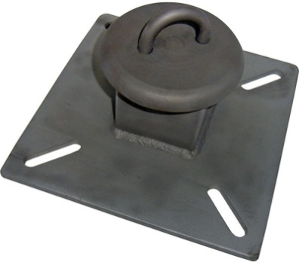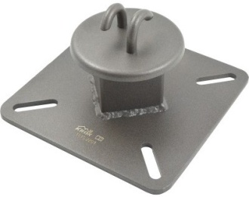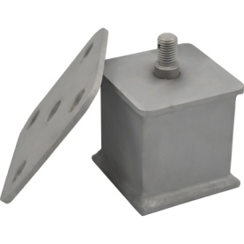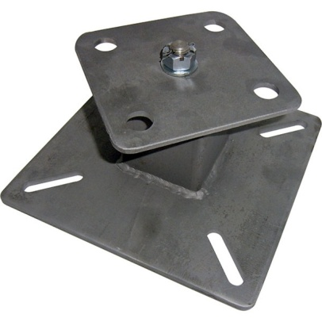
Рис.3а Рис.3б
Рис.3. Пример: интегрированный и сменный оголовки анкерных столбиков «ПОСТ»

Оголовки анкерных столбиков имеет множество исполнений. Наиболее распространённые:
- пост-столбик с неподвижной анкерной П-образной петлей (Рис.4а) для подсоединения других элементов страховочной системы, при этом форма петли позволяет обеспечивать страховку в любом направлении, не только параллельно плоскости присоединения крепёжной плиты, но и перпендикулярно основанию столбика; может служить как концевым, так и промежуточным структурным анкером;
- пост-столбик с квадратной пластиной с четырьмя анкерными точками (Рис.4б) для подсоединения других элементов страховочной системы, при этом наличие четырёх отверстий позволяет обеспечивать страховку во взаимно перпендикулярных направлениях вдоль основания столбика; может служить как концевым, так и промежуточным структурным анкером;
- пост-столбик со съемной вращающейся квадратной пластиной с четырьмя анкерными точками для подсоединения других элементов страховочной системы (Рис.4в), при этом вращающаяся пластина позволяет обеспечивать страховку по периметру, где степень свободы перемещения пользователя ограничена радиусом, образованным максимальной длиной соединительно-амортизирующего комплекта и/или длиной удерживающего троса; может служить как концевым, так и промежуточным структурным анкером;
- пост-столбик с консолью обхода, у которого имеется резьбовая шпилька (Рис.4г) для закрепления съемной консоли обхода для системы непрерывной страховки, при этом консоль обхода возможно крепить к столбику в двух взаимно перпендикулярных плоскостях; может служить как концевым, так и промежуточным структурным анкером;
- пост-столбик с пластинчатой консолью обхода (Рис.4д), при этом закрепление троса на пластине консоли обхода осуществляется тремя зажимами для троса; может служить как концевым, так и промежуточным структурным анкером;
- пост-столбик с двумя полупетлями (Рис.4е), которые служат для промежуточной фиксации горизонтальной гибкой анкерной линии; а также дополнительно на ребре столбика имеется одна анкерная проушина для подсоединения концевых петель анкерных линий; может служить как концевым, так и промежуточным структурным анкером;
- пост-столбик промежуточный с двумя полупетлями (Рис.4ж), которые служат для промежуточной фиксации горизонтальной гибкой анкерной линии; при этом наличие двух незамкнутых полускоб позволяет осуществлять непрерывную страховку на анкерных линиях, а для перехода через такой промежуточный пункт достаточно повернуть соединительный карабин сначала в одну, а потом в другую сторону контурных «разрывов» полупетель; служит промежуточным структурным анкером;
- Пост-столбик с поворотной консолью обхода «Крыло» (Рис. 4з) имеет функцию регулирования угла наклона плоскости удерживающей муфты, к плоскости закрепления анкерного поста, для более удобного прохождения промежуточной анкерной точки подвижным анкерным узлом. Служит промежуточным структурным анкером. Кроме того, узел «Крыло» при выходе из строя штатива (например, при аварийной деформации), позволяет произвести его замену без снятия самой консоли с направляющего троса. Что очень упрощает обслуживание анкерной линии.
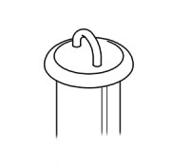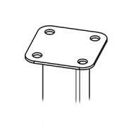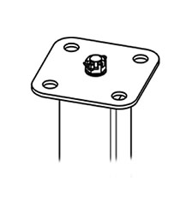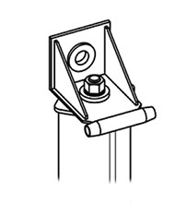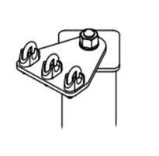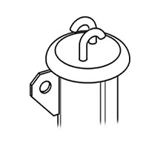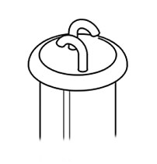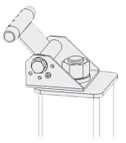

Рис.4а Рис.4б Рис.4в Рис.4г Рис.4д Рис.4е Рис.4ж Рис.4з
Рис.4. Примеры оголовков для анкерных столбиков линейки «ПОСТ».

Вышеуказанный перечень примеров видов оголовков не является исчерпывающим. Для защиты от атмосферных осадков все элементы анкерных приспособлений линейки «ПОСТ» защищены или двуслойным окрашиванием, или порошковым. Под заказ возможно цинкование или цинкование с последующим окрашиванием.
Прочность соответствует EN 795 и EN/TS 16415. В паспорте по прочности изделий используются следующая терминология:
- Предельная рабочая нагрузка (WLL- Working Load Limit): нагрузка начала неупругой деформации.
- Разрушающая нагрузка (MBS - Minimum Breaking Strength): разрушение элементов столбика, приводящее к отрыву от массива.
Прочностные характеристики столбиков:
а) Серия «ПС»: WLL- 30кN; MBS - 44 кN;
б) Длинные с рёбрами жёсткости WLL- 24кN; MBS - 44 кN;
в) Длинные без рёбер жёсткости: WLL- 8кN; MBS - 24 кN;
г) Для профнастила: WLL- 6кN; MBS - 24 кN;
д) С высоким регулируемым вылетом: WLL- 8кN (при максимальном вылете); MBS - 44 кN.

Прочностные характеристики выбираемых оголовков для конечных анкеров должны быть не менее прочностных характеристик используемых столбиков.
Для конечных анкеров анкерных линий (в т.ч. и стоящих на поворотах линии) систем страховки должны быть не менее: WLL- 30кN; MBS - 44 кN
Для столбиков и оголовков при использовании в удерживающих системах должны быть не менее: WLL- 6кN; MBS - 15 кN;

При использовании анкерных столбиков серии «ПОСТ» для анкерных устройств класса С (в которых применены гибкие горизонтальные анкерные линии) необходимо сверить прочность используемых анкерных столбиков инструкции по монтажу и использованию анкерной линии, которые должны включать в себя значение максимальной силы, которая может быть допустимой на концевых и структурных промежуточных анкерах.

Широкий диапазон регулирования даёт возможность закрепления столбиков «ПОСТ» на балках различных типоразмеров. При этом надо выбирать и соответствующий типоразмер стягивающих шпилек (см. эскиз).
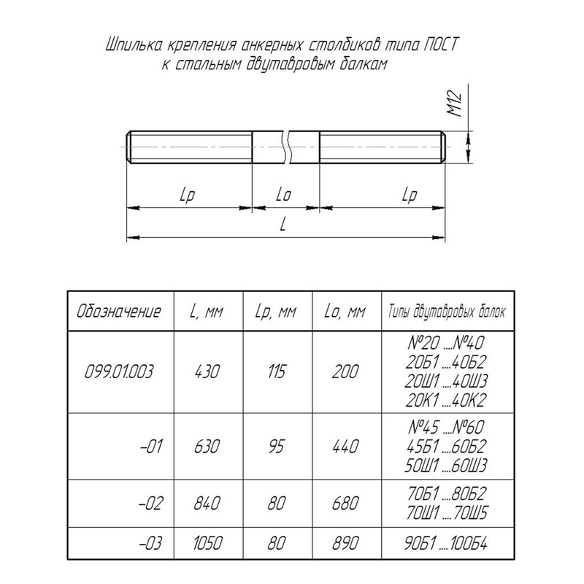
Рис.5. Эскиз и типоразмеры фиксирующих шпилек.
Конструкция анкерного столбика «ПОСТ-7» позволяет крепить его не по центру профильной балки, а сбоку. Тем самым выстраивая различные линии и ограждения по краю монтажных горизонтов.
Анкерные столбики «ПОСТ-7» конструктивно состоят из собственно башни столбика с нижней монтажной плитой (к которой столбик приварен) и свободно скользящего по столбику узла с ответной плитой. Закрепление происходит с помощью четырёх шпилек, стягивающих верхнюю и нижнюю плиты столбика на теле балки.
При использовании таких столбиков надо учитывать, что прочность столбика (предел рабочей нагрузки после которого начинается неупругая деформация столбика) тем ниже, чем выше он возвышается над основанием скользящего узла. На это надо обращать внимание при построении страховочных систем разных предназначений: удерживающая, позиционирующая или страховочная.
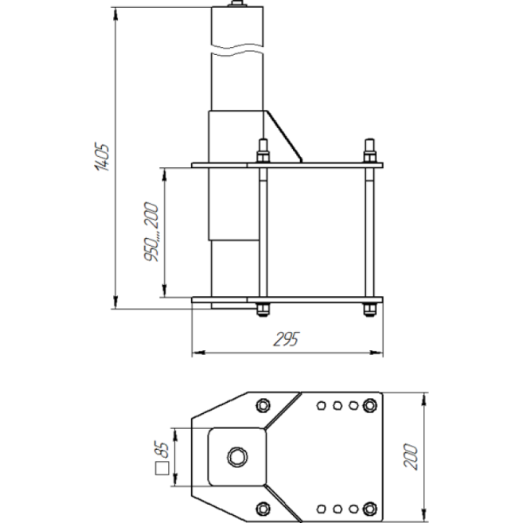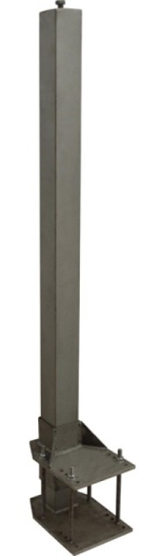
Рис. 6. Анкерный ПОСТ-7 для прикрепления к краям монтажных горизонтов.
Технические характеристики для ПОСТ-7
- Предельная рабочая нагрузка (WLL — Working Load Limit): деформация башни в зависимости от возвышения башни над подвижной плитой: 1,1м - 10кН, 1,0м - 11кН; …;0,5м – 22кН; 0,3м – 33кН
- Разрушающая нагрузка (MBS — Minimum Breaking Strength): отрыв от плиты – не менее 44кН
- Вес: 19 кг

Каждый компонент СИЗ либо иного оборудования должен иметь четкую, читаемую и несмываемую маркировку, которую наносит производитель на официальном языке страны назначения любым пригодным способом, не оказывающим вредного воздействия на маркируемый материал. Маркировка наносится трудно удаляемым способом на изделие. Возможно нанесение маркировки на неотделяемой бирке. Маркировка включает в себя, как минимум, следующее:
a)средства идентификации, т.е. наименование производителя, наименование поставщика либо торговое наименование;
b)номер партии от производителя или порядковый номер, или иные средства отслеживания;
c)модель и тип/идентификацию;
d)номер и год документа, которому соответствует оборудование;
e)пиктограмму либо иной способ указания необходимости прочтения пользователями инструкции по применению.
Дополнительно для анкерных устройств классов С (и Е, даже если смешаны с С) производитель или монтажный подрядчик должны четко маркировать на самом анкерном устройстве и вблизи него следующие параметры:
a) максимальное число прикрепленных рабочих;
b) необходимость в использовании амортизаторов энергии;
c) требования к просвету над землей.

- Правила использования и рекомендации по эксплуатации
Надежное анкерное устройство является одним из наиболее важных компонентов системы индивидуальной защиты от падения с высоты.
Область применения и требования основаны на том, что анкерные устройства подразделяют на категории относительно их способности выдерживать максимальную динамическую нагрузку, возникающую при падении с высоты массой одного или более человек, включая любое снаряжение. Испытания на статическое усилие основаны на минимальном факторе безопасности для двух человек. Для того чтобы оборудование не было использовано ненадлежащим образом в дальнейшем, настоящие изделия соответствуют требованиям и методам испытаний для анкерных устройств, которые применяют в оборудовании для индивидуальной защиты от падения с высоты в соответствии с EN 363, даже если их используют для удержания.
Внимание! Данные правила и рекомендации представляют только некоторые правильные способы и техники использования снаряжения. А так же информируют только о некоторых потенциальных рисках, связанных с использованием снаряжения. Невозможно описать все возможные способы использования и все возможные риски. Поэтому необходимо помнить, что лично пользователь несет ответственность за соблюдение всех мер предосторожности и за правильное использование своего снаряжения. Деятельность, связанная с использованием данного снаряжения, опасна по своей природе.
Перед использованием данного снаряжения вы должны:
- Прочитать и понять все инструкции по эксплуатации.
- Пройти специальную подготовку по применению данного снаряжения.
- Ознакомиться с потенциальными возможностями вашего снаряжения и ограничениями по его применению.
- Осознать и принять возможные риски, связанные с использованием этого снаряжения.
Игнорирование любого из этих предупреждений может привести к серьезным травмам и даже к смерти. Если вы не способны взять на себя ответственность за использование данного снаряжения или если вы не поняли инструкции по эксплуатации, не используйте данное снаряжение.
Перед каждым использованием убедитесь в отсутствии трещин, деформаций, отметин, следов износа и коррозии и т.д. Проверьте правильность работы всех механизмов изделия.
Во время каждого использования необходимо следить не только за состоянием снаряжения, но и его за присоединением его к другим элементам системы. Убедитесь в том, что все элементы снаряжения правильно расположены друг относительно друга. Особое внимание уделите наличию посторонних предметам, которые могут помешать правильной работе снаряжения.
Вы должны иметь план спасательных работ и средства для быстрой его реализации на случай возникновения чрезвычайных ситуаций.

Анкерный пост может быть установлен исключительно лицами, имеющими соответствующие знания и опыт в этой области и, в частности, знание стандарта EN795 и ЕН 16415, знание по установке анкеров в соответствии с рекомендациями их производителей, а также знание настоящей инструкции. Установленная анкерная точка должна быть осмотрена (принята) компетентным в этой области специалистом (например, инженером или квалифицированным проектировщиком), который должен проверить также строительную конструкцию в месте крепления с точки зрения прочности. Полная ответственность за установку анкерной точки возлагается на ее исполнителя. Ни производитель, ни дистрибьютор не несут ответственности за неточной или не соответствующий рекомендациям монтаж.
Закрепляются анкерные устройства в зависимости от особенностей постоянной конструкции, на которой будет производиться монтаж системы. При этом монтажники должны быть уверены в пригодности поверхностей и конструкций, на которые устанавливают анкеры (в т.ч. структурные). Монтаж производится в соответствии с инструкциями по монтажу анкерных устройств, анкерных линий, использования расклинивающих или клеевых анкеров и пр.
Монтируется анкерный столбик к постоянной конструкции при помощи сварки, клеевых или расклинивающих анкеров, или крепёжных шпилек М12 к второй монтажной плите с ответными пазами. Комплект крепежа и крепёжная плита в комплект поставки не входят и приобретаются отдельно.
Столбики могут служить как концевой, так и промежуточной анкерной точкой, но с некоторыми ограничениями - в зависимости от оголовка.
ВНИМАНИЕ! Особое внимание при монтаже анкерных устройств необходимо уделять прочности конструкции, к которой монтируются устройства.
Для креплений на вертикальных, горизонтальных и наклонных поверхностях, в стальных или деревянных сооружениях конструктивное решение и монтаж анкера проверяет квалифицированный инженер путем вычислений способности анкера выдерживать силу, применяемую при испытании требуемого типа страховочной системы. Для креплений в других строительных материалах монтажник должен оценивать пригодность каждого отдельного структурного анкера после его установки в этот материал путем приложения тяговой силы 5 кН в осевом направлении, чтобы подтвердить прочность закрепления. Структурный анкер должен выдерживать силу не менее 15 сек.
Для закрепления на наклонных крышах в стальных или деревянных сооружениях конструктивное решение и монтаж анкера проверяет квалифицированный инженер путем вычислений способности анкера выдерживать силу, применяемую при испытании типа.
Для креплений в других строительных материалах монтажник должен оценивать пригодность путем выполнения испытания на образце соответствующего материала.
Должное внимание следует уделять оценке пригодности переносных временных анкерных устройств и соответствующих креплений для применения, в котором их предполагается использовать. Пригодность любого монтажа анкерного устройства оценивает квалифицированный инженер.
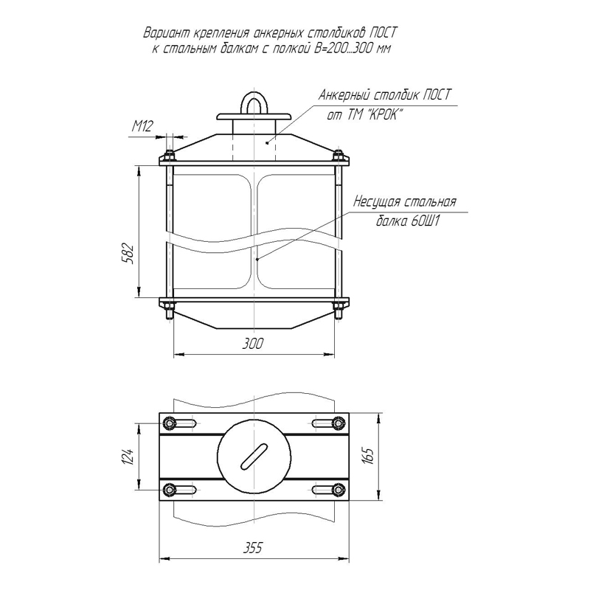
Рис. 7. Пример прикрепления постов к широким балкам.

Для устройств, содержащих горизонтальные анкерные линии из текстильного каната, ленты или проволочного каната, минимальная прочность на разрыв каната или ленты должна быть не менее чем в два раза больше максимального линейного натяжения в упомянутом канате или ленте. Такие устройства следует конструировать с использованием расчетных методов и критериев производителя.
Если возможно, то анкерное устройство следует монтировать на сооружениях, которые позволяют это устройство проверять. Если практически невозможно подвергнуть основную опорную конструкцию воздействию испытательных сил, то все применяемые в устройстве концевые и промежуточные структурные анкеры должны заранее показать свою способность выдерживать двойную максимальную прогнозируемую силу. С помощью расчетов, сделанных квалифицированным инженером, следует проверить, что основная опорная конструкция с концевыми и промежуточными структурными анкерами будет выдерживать такие силы.
Если проверка расчетным путем невозможна, например, в случаях, когда механические свойства монтажных материалов неизвестны, то монтажнику следует проверить их пригодность путем установки анкерного устройства на таком материале и убедиться в соблюдении испытательных требований.
Для креплений во всех материалах каждый концевой или промежуточный структурный анкер (после его монтажа) подвергают испытанию на вытягивание, чтобы подтвердить прочность крепления. При этом испытании следует воспользоваться рекомендациями производителей таких анкеров.
Если установка содержит секции анкерной линии под углом более 15° относительно горизонтали, то монтажнику следует убедиться в том, что структурный анкер рассчитан выдерживать силы, которые могут возникать в анкерной линии в случае остановки падения с высоты, и что высота падения минимальна.
Монтажнику следует также убедиться в том, что высота, требуемая или необходимая для остановки падения рабочего, не превышает высоту, имеющуюся под монтажным участком.

При установке столбиков на монтажные горизонты с утеплителем или шумоизоляцией следует воспользоваться промежуточными дистанционными втулками, которые гораздо проще защитить от влаги, чем сам столбик.

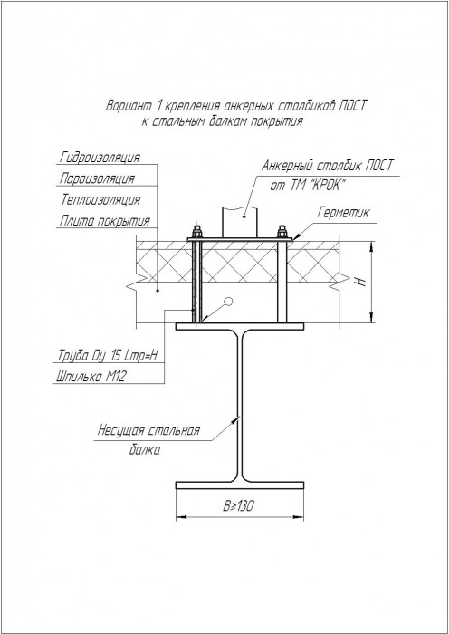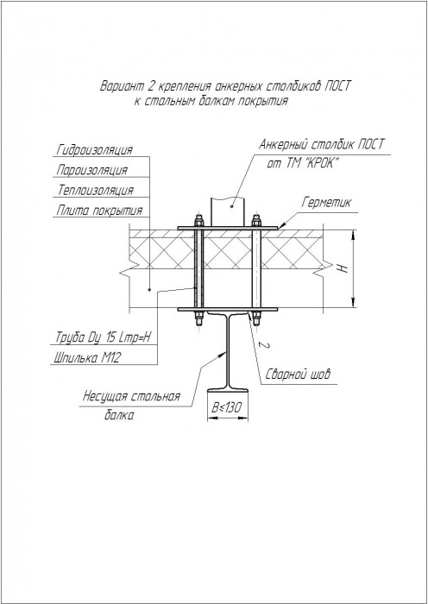

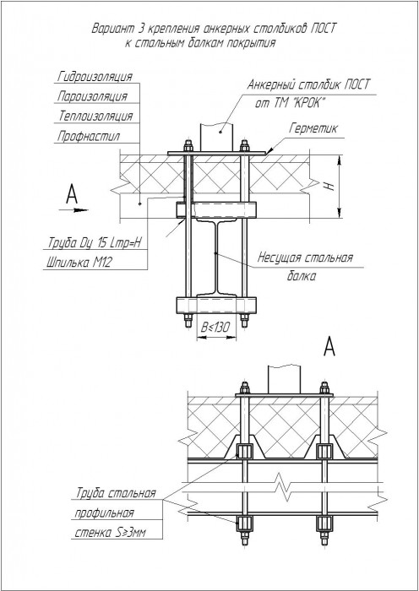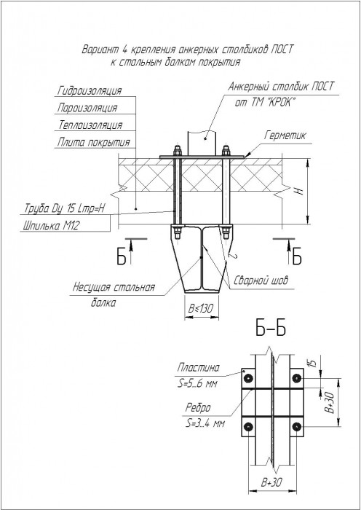
Рис.9. Примеры установки столбиков на горизонты с наполнителями.

Данное изделие не должно подвергаться нагрузке, превышающей предел его прочности, и использоваться в ситуациях, для которых оно не предназначено.
При организации вертикальных анкерных линий анкерная точка (в т.ч. структурная), к которой крепится рабочий канат, должна быть расположена над рабочей зоной и обладать достаточной прочностью не менее 15 кН. Рабочая линия не должна отклоняться от вертикали, а если это происходит, примите адекватные меры для избегания эффекта маятника.
Убедитесь в совместимости изделия с другими элементами системы в контексте вашей задачи. Внимание! Анкерные устройства применяют только в тех системах остановки падения с высоты, которые имеют силу торможения не более 6 кН на анкерном устройстве (т.е. их следует применять для индивидуального использования с амортизатором, отвечающим требованиям ЕН 355). Все компоненты страховочной системы должны соответствовать ЕН 363 (Страховочные системы. Общие технические требования).

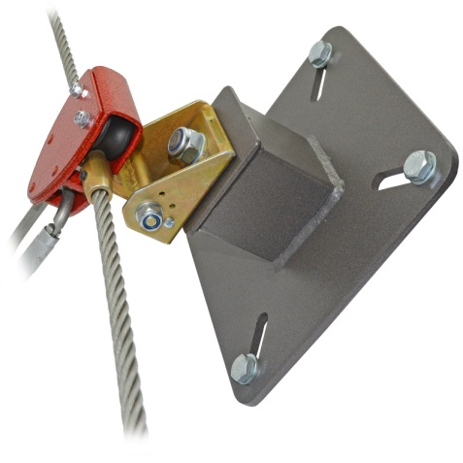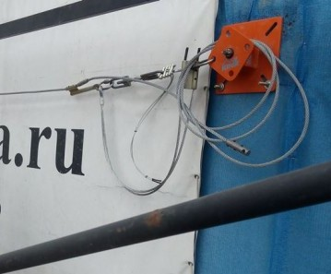
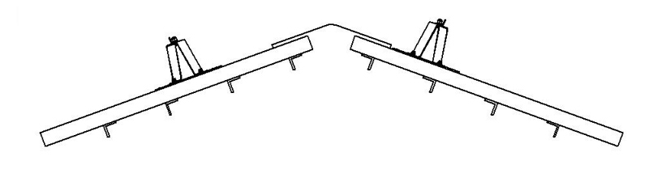

Рис.10. Примеры использования.
Этот документ не может заменить специального обучения, он не научит вас всем методам работы на высоте. Пользователь должны получить квалифицированное обучение перед использованием этого снаряжения, как собственно и любого другого.
- Техническое обслуживание и условия хранения
Для безопасной эксплуатации устройства необходимо перед каждым использованием проводить его осмотр на наличие механических дефектов, трещин, коррозии, деформации и других повреждений конструкции изделия.
При их наличии либо изношенности более чем на 10% от начального размера поперечного сечения его составных металлических частей эксплуатация изделия ЗАПРЕЩАЕТСЯ! Любое СИЗ на котором замечены следы сильного износа, должно быть исключено из эксплуатации.
Иногда на поверхности металлических изделий и их компонентов появляются признаки легкой ржавчины. Если ржавчина только поверхностная, изделие можно использовать в дальнейшем. Тем не менее, если ржавчина наносит ущерб прочности нагружаемой структуры или ее техническому состоянию, а также мешает правильной работе, изделие необходимо немедленно изъять из эксплуатации.
Таким же осмотрам подлежат изделия, хранящиеся на складе более 1 года, а испытаниям статической нагрузкой — изделия, испытавшие динамический рывок или вызвавшие сомнения после визуального осмотра.
Внимание! Необходимо помнить, что динамические и статические испытания СИЗ от падения с высоты с повышенной нагрузкой в эксплуатирующих организациях не проводятся. А указанная величина находится в пределах допустимой рабочей нагрузки. Нагружение такой величиной позволит выявить изделия со скрытыми дефектами, которые внешним осмотром выявить невозможно!
Проведение такой проверки производитель делегирует пользователю. Для проведения испытания нагружением, необходимо подвесить к закреплённому изделию через присоединительную точку изделия массу, эквивалентную указанной нагрузке (в 1,4 раза меньшей от допустимой рабочей нагрузки, установленной на это изделие). Вместо подвеса груза допускается прикладывать нагрузку любым тянущим устройством через динамометр. Выдержать приложенное усилие в течение 3–3,5 минут. Если при проведении испытаний неисправности или какие-либо другие дефекты не обнаружены, устройство считают выдержавшим испытание. В противном случае изделие следует вывести из использования.
Использовать изделие допускается в умеренных климатических условиях. После эксплуатации изделие следует тщательно вычистить и высушить, а шарниры смазать индустриальным маслом. Допускается мыть в слабых растворах растворителей, которые не повреждают защитное покрытие изделия. После необходимо тщательно прополоскать в пресной воде. Сушить без нагревания.
Хранить в сухом помещении, оберегать от воздействия агрессивных химических веществ. Разрешается транспортировать любым видом транспорта при условии защиты устройства от механических повреждений, атмосферных осадков и воздействия агрессивных сред.

- Гарантии изготовителя

Основные характеристики и функционирование изделия при отсутствии механического износа и надлежащем хранении сохраняются в течение всего срока эксплуатации.
Срок эксплуатации зависит от интенсивности использования.
Производитель установил срок гарантии на изделия 12 месяцев со дня продажи. В течение гарантийного срока дефекты изделия, выявленные потребителем и возникшие по вине изготовителя, предприятие-изготовитель обязуется устранить в течение одного месяца со дня получения рекламации и самого изделия. Срок устранения гарантийных дефектов не входит в срок гарантии.
Гарантийные обязательства не распространяются на изделия, модифицированные потребителем либо использовавшиеся с нарушением правил эксплуатации, транспортировки или хранения, а также имеющие износ или механические повреждения инородными предметами. Также гарантия не распространяется на комплектующие, не изготавливаемые ТМ «КРОК».
Работодатели и пользователи принимают на себя окончательную ответственность за выбор и использование любого рабочего снаряжения. Изготовитель не несёт ответственности за нецелевое или неправильное использование изделия.
6. Комплектность и свидетельство о соответствии
Изделие проверено на соответствие нормативно-технической документации и признано годным к эксплуатации.
Присвоен заводской номер № ____________________________________________________________
Дата изготовления ______________________________________________________________________
Дата продажи __________________________________________________________________________
Подпись лица, ответственного за приёмку изделия ___________________________________________

Журнал периодических проверок на пригодность к эксплуатации

Дата | Обнаруженные повреждения, произведенный ремонт и прочая соответствующая информация | Должность, ФИО и подпись ответственного лица | Пригодность к эксплуатации

